Урок 99 (вариант 1). Обобщение к разделу «Зарубежная литература»
Цели урока: повторить и обобщить знания учащихся; провести диагностику скорости чтения; развивать память, внимание, мышление, речь.
Оборудование: карточки с отрывками из прочитанных произведений; текст для проверки техники чтения.
Ход урока
I. Организационный момент и постановка цели урока
- Сегодня мы с вами проведем урок-игру по произведениям
зарубежных писателей.

- Давайте вспомним, какие произведения мы прочитали в этом разделе?
II. Закрепление и обобщение пройденного материала
1. Игра «Назови сказку».
Учитель приготовил карточки с отрывками из сказок. Ученик выходит к доске, вытягивает карточку, читает отрывок и называет сказку.

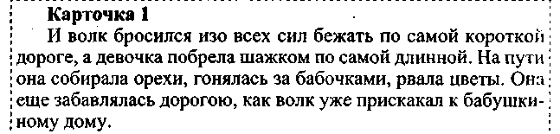
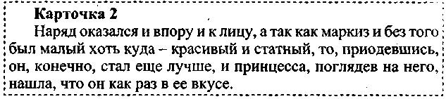
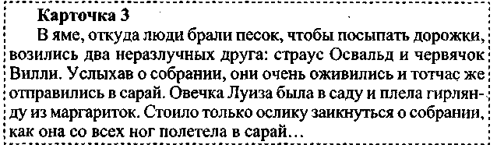
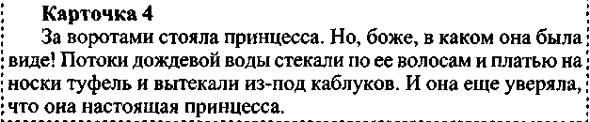
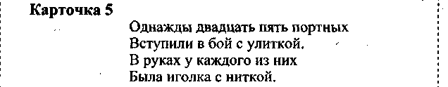

Ответы: 1. «Красная шапочка»; 2. «Кот в сапогах»; 3. «Мафии и паук»; 4. «Принцесса на горошине»; 5. «Храбрецы».
2. Игра «Кто автор?»
На доске в один столбик записаны названия произведений,
в другой авторы произведений. Ученикам нужно соединить
стрелкой название произведения и фамилию автора.
Э. Хогарт «Красная шапочка»
Ш. Перро «Принцесса на горошине»
Г.Х. Андерсен «Котауси и мауси»
К.Чуковский «Мафии и паук»
3. Составь название сказки.
- Из данных слов составьте название сказок.
ПРИНЦЕССА ПАУК КОТ ШАПОЧКА
КРАСНАЯ МАФИИ ГОРОШИНА САПОГИ
4. Игра «Узнай сказку»
- По опорным словам отгадай название сказки.
БАБУШКА ДЕВОЧКА ВОЛК
КОРОЛЬ КОТ ЛЮДОЕД ОСЛИК ПАУК ОВЕЧКА ПРИНЦЕССА ДОЖДЬ ГОРОШИНА
- Физкультминутка
- Тест

- Что досталось в наследство старшему брату? а) мельница; б) кот; в) осел.
- В кого не превращался людоед? а) тигр; б) мышь; в) лев.
- Что несла Красная Шапочка бабушке? а) торт; б) пирожок; в) пирожное.
- Как звали овечку из сказки «Мафии и паук»? а) Кэтти; б) Луиза; в) Грейс.
- Из какого пуха постелили постель принцессе? а) лебединый; б) овечий; в) гагачий.
- Сколько перин постелила старая королева принцессе? а) 13; б) 10; в) 12.
V. Диагностика техники чтения*
Детям раздаются листы с текстом. Учитель засекает 2 минуты - дети читают «жужжащим» чтением, затем подсчитывают количество слов, делят с помощью учителя это число на 2, записывают на листке (и в тетради) скорость чтения и фамилию, сдают листы учителю.
* См. текст № 3 в приложении 4.

Вопросы по содержанию (если позволяет время на уроке):
- О каком дне говорится в тексте?
- Какое настроение было в этот день у детей?
- Как чувствовал себя мальчик, подходя к школе? Кем он себя представлял?
- Почему ему было «не совсем весело»?
- Из какой книги этот отрывок и кто ее автор?

- Знаешь ли ты продолжение этой истории?

VI. Итог урока
- Мы закончили работу с учебником «Родная речь. 2 класс».

- У вас появились любимые произведения: сказки, рассказы, стихотворения.
- Какое произведение запомнилось, стало любимым?
- Какое стихотворение вы помните?
Расскажите его наизусть.

